«ОПАСНЫЕ» ГРУППЫ В СОЦИАЛЬНЫХ СЕТЯХ

Группа в социальной сети «Вконтакте»
«Ярославский модник от Рейха»
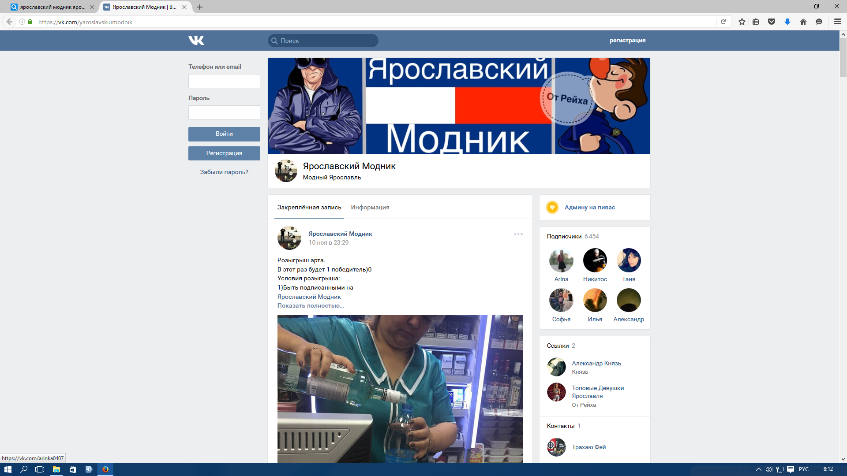
Группа в социальной сети «Вконтакте»
«Зашквар»
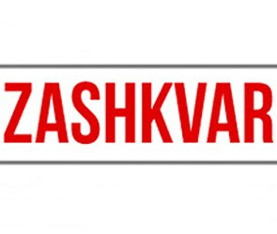
Группа в социальной сети «Вконтакте»
«Спалили «Ярославль»

Группа в социальной сети «Вконтакте»
«Социальная деградация»
Направление «Сrips»

